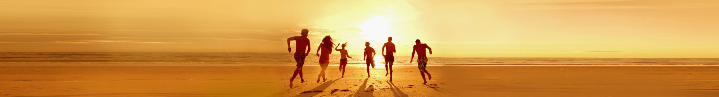

Pavasara brīvlaika mantu saraksts
Apģērbs |  | Kosmētika
Peldkostīmi!  Treniņu apģērbs  Pludmales apģērbs  Dienas apģērbs  Vakara apģērbs  Viegla jaka vai džemperis |  | Šampūns vai kondicionieris  Matu veidošanas produkti  Mitrinātājs  Zobu suka, zobu pasta un diegs  Skuveklis un skūšanās putas  Smaržas, odekolons vai pēcskūšanās losjons

Svarīgi dokumenti |  | Medikamenti
Pase  Vadītāja apliecība  Rezervāciju apstiprinājumi  Ceļojumu un pasākumu biļetes  Galamērķa karte  Ceļvedis |  | Recepšu medikamenti  Pretsāpju līdzekļi  Līdzeklis roku higiēnai  Sauļošanās krēms  Lūpu balzams  Plāksteri

Aksesuāri |  | Elektronika
Jostas  Apavi  Rotaslietas  Pludmales soma  Čības  Cepure |  | Planšetdators  Viedtālrunis  Bluetooth austiņas  MP3 atskaņotājs sportam  Visu ierīču lādētāji  Pārveidotājs, ceļojot uz ārzemēm

Piezīme
Lai vienkārši pievienotu vairāk kategoriju, rīkojieties šādi: 1. Noklikšķiniet uz jebkuras kategorijas nosaukuma un pēc tam kontekstcilnes Tabulu rīki cilnē Izkārtojums izvēlieties Atlasīt tabulu. 2. Cilnē Sākums izvēlieties Kopēt un pēc tam nospiediet Ctrl+End, lai pārietu uz dokumenta beigām. 3. Nospiediet taustiņu Enter un pēc tam cilnē Sākums izvēlieties Ielīmēt.

